Installation et configuration de DireWolf

Introduction
L’APRS, pour Automatic Packet Reporting System (système de transmission automatique de position géographique) est un protocole application (couche 7 du modèle OSI) reposant sur le système de transmission Packet Radio (AX25)(couche 1 et 2). Contrairement à internet il n’y a pas de couche 3, pas de routage).
L’APRS définie comment envoyer des informations de position, de télémétrie comme par exemple la météorologie. Il offre aussi la possibilité de transmettre des messages courts à une station spécifique ou bien à l’ensemble des stations présentes sur le canal de transmission. (Existe t-il un indicatif de broadcast sur la couche 2)

Sur la couche physique, les transmissions s’effectuent généralement en VHF, sur 144,800 MHz, mais aussi en UHF sur 439,700 MHz en modulation de fréquence.
Les symboles sont codés en Fsk et transmis à la vitesse de 1200 bauds. le bit 0 correspond à un changement de symbole donc la transmission se fait à 1200 bps.
Sur la couche 2 (liaison de données), les adresses source et destination des packets sont insérés dans l’entête de la trame ax25. Les adresses sont les indicatifs de stations.
Le réseau aprs est constitué de répéteurs (nommés digipeater) qui créent ainsi un maillage. En effet, un message peut être retransmis sur plusieurs relais avant de parvenir à sa destination. Les répéteurs ajoutent leur indicatif dans la trame ax25 afin d’éviter le bouclage.
Les messages peuvent emprunter le réseau Internet à condition qu’un nœud du réseau soit connecté à Internet (configuré en igate).
Une agrégation globale des messages APRS reçues via les Igates peut être vu sur le site aprs.fi.
Direwolf est le logiciel qui permet de créer un répéteur ou une passerelle igate

Matériel utilisé
- Une carte son externe (usb)
- Un PC sous linux Mint 20

Installation de direwolf
D’abord installer le paquet pour l’audio Libasound2-dev et libudev-dev
apt install libasound2-dev
apt install libudev-dev

Ensuite télécharger les sources de direwolf via github:
git clone https://www.github.com/wb2osz/direwolf
cd direwolf
sudo su
Compiler les sources et installer les exécutables

mkdir build
cd build
cmake ..
make -j4
make install
make install-conf
Le fichier direwolf.conf doit se trouver dans le répertoire personnel. Copier le fichier de configuration par défaut dans votre répertoire personnel.
cp /usr/local/share/doc/direwolf/conf/direwolf.conf /home/philippe
C’est ce fichier qu’il faudra modifier pour configurer direwolf.

Configuration de direwolf (igate)

Prenez les lignes de texte suivantes et mettez-le dans un fichier texte, appelé direwolf.conf situé dans votre répertoire personnel.

ADEVICE plughw:2,0
CHANNEL 0
MYCALL XXXXXX
MODEM 1200
AGWPORT 8000
KISSPORT 8001
#######################################################
# #
# INTERNET GATEWAY #
# #
#######################################################
IGSERVER euro.aprs2.net
IGLOGIN xxxxxxx yyyyyy
IGTXLIMIT 6 10
Configurez le nom de votre carte son plughw:2,0 ou (plughw:1,0 pour la carte principale)
Configurez le canal audio 0 pour mono
Mettez votre indicatif et votre SSID aux deux endroits qui ont xxx ci-dessus.
Sur la ligne IGLOGIN Mettez votre mot de passe réel au lieu de yyyyy.

Choisir le serveur Igate
Quel serveur devez-vous utiliser? Le moyen actuellement préféré est d'utiliser l'une de ces adresses régionales
- noam.aprs2.net - pour l'Amérique du Nord
- soam.aprs2.net - pour l'Amérique du Sud
- euro.aprs2.net - pour l'Europe et l'Afrique
- asia.aprs2.net - pour l'Asie
- aunz.aprs2.net - pour l'Océanie
Chaque nom a plusieurs adresses IP correspondant aux différents serveurs disponibles pour cette région. Pourquoi ne pas simplement spécifier le nom d'un serveur spécifique? Cette approche offre plusieurs avantages :
Simplicité - Vous n'avez pas besoin de modifier la configuration lorsque de nouveaux serveurs deviennent disponibles ou disparaissent.
- Résilience – Si votre serveur actuel devient indisponible, un autre sera trouvé automatiquement.
- Équilibrage de charge - En choisir un au hasard aide à répartir la charge.
Pour l’Europe les serveurs suivant sont disponibles trois d’entre eux sont en Ipv6 comme le montre le résultat de la commande nslookup

philippe@portable:~$ nslookup euro.aprs2.net
Server: 127.0.0.53
Address: 127.0.0.53#53

Non-authoritative answer:
Name: euro.aprs2.net
Address: 89.185.8.55
Name: euro.aprs2.net
Address: 85.90.180.26
Name: euro.aprs2.net
Address: 82.79.90.46
Name: euro.aprs2.net
Address: 44.141.143.40
Name: euro.aprs2.net
Address: 185.134.30.182
Name: euro.aprs2.net
Address: 46.4.193.202
Name: euro.aprs2.net
Address: 85.214.83.187
Name: euro.aprs2.net
Address: 149.202.150.167
Name: euro.aprs2.net
Address: 2a01:4f8:222:1c10:216:36ff:fe27:582
Name: euro.aprs2.net
Address: 2a01:6ee0:1::15:1
Name: euro.aprs2.net
Address: 2a01:238:4211:9f00:e60b:5a84:5d85:3653

Exécuter dire wolf
Pour exécuter direwolf il suffit de saisir direWolf

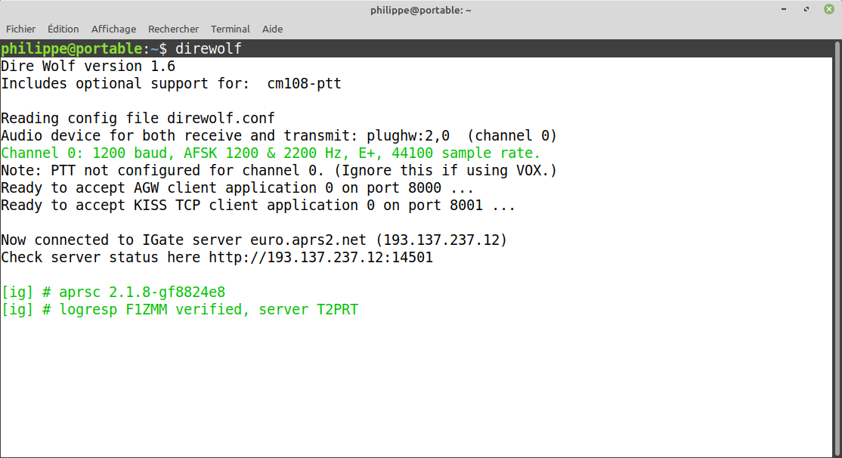
Si tout va bien vous devez obtenir le résultat ci dessus.

